Практическое занятие 8 Скалярные и векторные поля

8.1 Скалярные поля и их основные характеристики
8.2 Векторные поля и их основные характеристики
8.3 Потенциальное и соленоидальное векторные поля

8.1 Скалярные поля и их основные характеристики
Стационарным скалярным полем называется пространство (или его часть – область ), в каждой точке которого определена скалярная функция
. (8.1)
Функция независимо от ее физического смысла называется потенциалом скалярного поля.
Скалярными полями являются:
– поле температур тела;
– поле плотности заряда на поверхности или в среде,
– поле плотности масс тела.
Основными характеристиками скалярного поля являются: поверхности (линии) уровня, производная по направлению и градиент.
Поверхностью уровня скалярного поля называется множество точек, в каждой из которых его потенциал сохраняет постоянное значение.
В пространстве уравнение поверхности уровня (эквипотенциальной поверхности) записывается в виде
, (8.2)
где постоянная величина принимает такие значения, при которых равенство (8.2) имеет геометрический смысл.
В пространстве рассматривают линии уровня, уравнения которых имеют вид
. (8.3)
Пусть в области задано скалярное поле . Рассмотрим точку и какое-либо фиксированное направление, определяемое единичным вектором . Через точку проведем прямую , параллельную вектору, и выберем на ней точку (рисунок 8. 1).
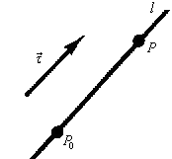
Рисунок 8. 1 – Изменение потенциального поля
в направлении

Производной по направлению вектора функции в точке называется предел (если он существует) отношения приращения функции к величине перемещения при :
. (8.4)
Величина характеризует скорость изменения скалярного поля в точке по выбранному направлению. Если , то скалярное поле в точке возрастает, в противном случае – убывает.
В пространстве вектор имеет координаты
=,
где , , – направляющие косинусы (рисунок 8.2).
Тогда производная по направлению выражается через декартовы координаты:
. (8.5)
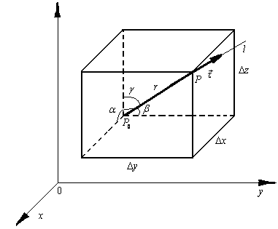
Рисунок 8. 2 – Единичный вектор
в пространстве

Градиентом скалярного поля называется вектор , проекциями которого на оси , , являются соответствующие частные производные функции :
. (8.6)
Из равенства (8.5) следует, что
. (8.7)
Из формулы (8.7) следует, что величина достигает наибольшего значения при =1. Поэтому направление градиента является направлением наибыстрейшего возрастания скалярного поля в точке.
Поскольку
, (8.8)
то модуль градиента равен наибольшей скорости возрастания потенциала скалярного поля в точке.

8.2 Векторные поля и их основные характеристики
Стационарным векторным полем называется пространство (или его часть – область ), в каждой точке которого определена векторная функция
.
В пространстве векторная функция , , определяется проекциями , , вектора соответственно на координатные оси , , :
. (8.9)
Будем считать, что , , являются непрерывно дифференцируемыми функциями координат точки . Тогда векторная функция называется непрерывно дифференцируемой в области .
Векторными полями являются:
– электрическое поле системы электрических зарядов, характеризующееся в каждой точке вектором напряженности;
– магнитное поле, создаваемое электрическим током и характеризующееся в каждой точке вектором магнитной индукции;
– поле тяготения, создаваемое системой масс, характеризующееся в каждой точке вектором силы тяготения;
– поле скоростей потока жидкостей, описываемое в каждой точке вектором скорости.
Основными характеристиками векторного поля являются: векторные линии, поток, дивергенция, циркуляция и вихрь.
Векторные линии. Векторной (силовой) линией векторного поля называется линия, для которой в каждой ее точке вектор направлен по касательной к данной линии.
Векторными линиями в движущейся жидкости являются линии скоростей, в электростатическом поле – силовые линии, в магнитном поле – линии, соединяющие северный и южный полюсы, в поле – линии, ортогональные к эквипотенциальным поверхностям скалярного поля .
Пусть векторная линия задана уравнением
.
Тогда вектор в каждой точке направлен по касательной к линии и потому коллинеарен вектору . Следовательно, координаты векторов и пропорциональны:
. (8.10)
Система дифференциальных уравнений (8.10) определяет векторные линии поля . Общий интеграл системы (8.10) имеет вид
С геометрической точки зрения данная система задает два семейства поверхностей, которые в совокупности определяют искомые векторные линии.
Если в некоторой области для системы уравнений (8.10) выполнены условия теоремы о существовании и единственности решения задачи Коши, то через каждую точку проходит единственная векторная линия
Поток векторного поля. Пусть векторное поле в некоторой области и – двусторонняя гладкая незамкнутая ориентированная поверхность.
Потоком векторного поля через ориентированную поверхность называется число, равное значению поверхностного интеграла 2-го рода:
. (8.11)
Поток зависит от выбора стороны поверхности (направления вектора ) и обладает всеми свойствами поверхностного интеграла 2-го рода.
Поток векторного поля через замкнутую поверхность равен сумме потоков по внешней и внутренней сторонам этой поверхности:
.
Термин «поток» для введенной скалярной характеристики векторного поля употребляется независимо от физического смысла . В частности, он определяет поле линейных скоростей стационарно движущейся несжимаемой жидкости через область , ограниченную поверхностью . Если , то жидкости вытекает больше, чем поступает, следовательно, внутри области имеются источники. Если , то внутри области имеются стоки, так как вытекает меньше жидкости, чем поступает.
Дивергенция векторного поля. Дивергенцией (расходимостью) векторного поля в точке называется скалярная функция, равная
. (8.12)
Дивергенция характеризует мощность находящегося в точке источника при или стока при . Если , то в точке нет ни источника, ни стока.
Теорема 1 (Остроградского - Гаусса) Если векторная функция непрерывно дифференцируема в области , ограниченной замкнутой поверхностью , то поток векторного поля через поверхность в направлении внешней нормали равен тройному интегралу по области от дивергенции этого векторного поля:
. (8.13)
Данная теорема является аналитическим выражением теоремы Остроградского - Гаусса в векторной форме.
Циркуляция векторного поля и ее физический смысл. Рассмотрим область , ориентированную линию и векторное поле , определенное на . И пусть – единичный вектор касательной к дуге .
Циркуляцией векторного поля вдоль замкнутой ориентированной кривой называется число, равное значению криволинейного интеграла 1-го рода:
. (8.14)
Циркуляция обладает всеми свойствами криволинейного интеграла 1-го рода.
Поместим в поток круглую пластинку с лопастями, расположенными по ее ободу – окружности (рисунок 8. 5).

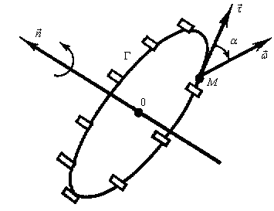
Рисунок 8. 3 – Физический смысл циркуляции

Абсолютная величина циркуляции определяет угловую скорость вращения пластинки вокруг оси, проходящей через центр окружности . Знак циркуляции показывает, в какую сторону осуществляется вращение относительно ориентации линии .
Ротор векторного поля. Локальной векторной характеристикой векторного поля, связанной с его вращательной способностью, является ротор (вихрь).
Ротором (вихрем) векторного поля в точке называется векторная функция
(8.15)
Символическая форма записи имеет вид:
. (8.16)
Теорема 2 (Стокса) Циркуляция непрерывно дифференцируемого векторного поля по замкнутому положительно-ориентированному контуру равна потоку ротора этого поля через любую гладкую поверхность , опирающуюся на :
. (8.17)

8.3 Потенциальное и соленоидальное векторные поля
Потенциальное векторное поле. Векторное поле называется потенциальным (безвихревым), если существует такая непрерывно дифференцируемая скалярная функция , что
. (8.18)
Функция называется в этом случае потенциалом векторного поля .
Потенциальное поле является наиболее простым среди векторных полей, так как оно определяется одной скалярной функцией независимо от размерности пространства, в котором задано векторное поле.
Например, в пространстве для потенциального векторного поля
,
выполняется равенство
. (8.19)

Свойства потенциальных векторных полей:
– если векторное поле , потенциально, то его потенциал определяется с точностью до постоянного слагаемого;
– если векторное поле задано в односвязной области , то необходимым и достаточным условием его потенциальности является обращение в нуль ротора поля в любой точке :
. (8.20)
Примером потенциального поля является поле тяготения.
Соленоидальное векторное поле. Векторное поле называется соленоидальным (трубчатым), если в любой точке дивергенция равна 0:
. (8.21)
Свойства соленоидальных полей:
– соленоидальные поля не содержат ни источников, ни стоков;
– из формулы Остроградского – Гаусса следует, что если векторное поле соленоидальное, то поток вектора через любую замкнутую поверхность равен нулю;
– (принцип сохранения интенсивности векторной трубки) потоки соленоидального векторного поля через различные сечения векторной трубки равны между собой;
– в соленоидальном векторном поле векторные линии не могут ни начинаться, ни оканчиваться внутри поля. Они либо замкнуты, либо начинаются и оканчиваются на границе поля, либо имеют бесконечные ветви (в случае неограниченного поля);
– в односвязной области в случае соленоидального векторного поля поток вектора через любую поверхность , опирающуюся на замкнутый контур , зависит не от вида этой поверхности, а только от самого контура .
Примером соленоидального поля является магнитное поле, создаваемое током в проводнике.
Гармоническое поле. Векторное поле называется гармоническим (лапласовым), если оно является как потенциальным, так и соленоидальным.
Гармоническое векторное поле описывается скалярной функцией , которая является решением уравнения Лапласа:
. (8.22)
Уравнение (8.22) получается из равенств (8.20) и (8.21). Функция, удовлетворяющая уравнению Лапласа, называется гармонической функцией.

Вопросы для самоконтроля

1 Какое поле называется скалярным? Приведите примеры скалярных полей.
2 Что называется поверхностью уровня скалярного поля?
3 Что называется производной по направлению?
4 Что называется градиентом скалярного поля?
5 Какое поле называется стационарным векторным полем? Приведите примеры стационарных векторных полей.
6 Дайте определение векторной линии.
7 Что называется потоком векторного поля? В чем состоит его физический смысл?
8 Что называется дивергенцией векторного поля? В чем состоит физический смысл дивергенции?
9 Сформулируйте теорему Остроградского - Гаусса в векторной форме.
10 Что называется циркуляцией векторного поля и в чем состоит ее физический смысл?
11 Что называется ротором векторного поля?
12 Сформулируйте теорему Стокса в векторной форме.
13 Какое поле называется потенциальным? Перечислите свойства потенциальных полей.
14 Какое поле называется соленоидальным? Перечислите свойства соленоидальных полей.
15 Какое поле называется гармоническим?
Решение типовых примеров

1 Найти линии и поверхности уровня скалярных полей:
а) ;
б) .
Решение. а) функция, задающая потенциал поля, зависит от двух переменных. Следовательно, уравнения линий уровня поля имеют вид . С геометрической точки зрения, это множество парабол (рисунок 8. 4, а), определенное на всей плоскости ;
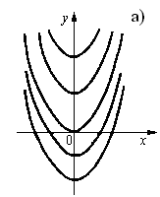 | 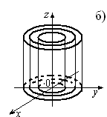
Рисунок 8.4 – Линии (а) и поверхности (б) уровня
к типовому примеру 1

б) заданный потенциал определяет скалярное поле во всем пространстве . Уравнения эквипотенциальных поверхностей имеют вид , . С геометрической точки зрения, это множество круговых цилиндров (рисунок 8. 4, б).
2 Найти производную скалярного поля в точке по направлению вектора , где .
Решение. Найдем направляющие косинусы вектора , длина которого . Имеем
, , .
Вычислим значения частных производных функции в точке :
, , .
По формуле (8.5) получаем
.
3 Найти градиент поля в точке и наибольшую скорость изменения потенциала в этой точке.
Решение. Определим значения частных производных функции в заданной точке:
;
;
.
Тогда по формулам (8.6) и (8.8) имеем
;
.
4 Найти векторные линии магнитного поля бесконечного проводника, по которому проходит ток силой .
Решение. Выберем направление оси , совпадающее с направлением тока . В этом случае вектор напряженности магнитного поля , где – вектор тока; – радиус-вектор точки ; – расстояние от оси проводника до точки . Найдем :
,
.
Система дифференциальных уравнений векторных линий (8.10) имеет вид
.
Отсюда
и
где . Таким образом, векторными линиями магнитного поля бесконечного проводника являются окружности с центрами на оси .
5 Вычислить поток вектора через внешнюю сторону поверхности , представляющую собой часть параболоида , отсеченного плоскостью (рисунок 8. 5).
Решение. Рассмотрим функцию .
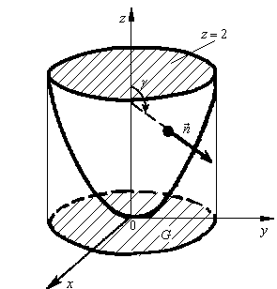
Рисунок 8. 5 – Поверхность к типовому примеру 5

Единичный нормальный вектор к внешней стороне поверхности равен
,
так как (см. практическое занятие 6).
Тогда по формуле (8.11) поток равен
=
.
6 Найти дивергенцию векторного поля
в точках , ,.
Решение. Заданное поле определено на всем пространстве . Найдем частные производные от функций
, ;
являющихся координатами вектора , и их значения в точках , и :
,
,
, ,
, ,
, .
Тогда
,
,
.
Таким образом, данное поле в точке имеет сток, в точке – источник, а в точке нет ни источника, ни стока.
7 Используя теорему Остроградского - Гаусса, вычислить поток векторного поля
через внешнюю сторону поверхности , расположенную над плоскостью .
Решение. Для того чтобы можно было применить теорему Остроградского - Гаусса, «замкнем» снизу данную поверхность частью плоскости , ограниченной окружностью .
Пусть – пространственная область, ограниченная замкнутой кусочно-гладкой поверхностью , состоящей из параболоида вращения и круга на плоскости (рисунок 8. 6).
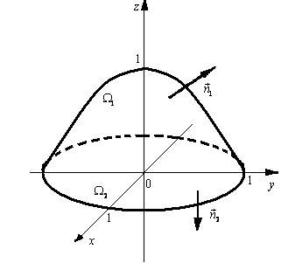
Рисунок 8. 6 – Поверхность к типовому примеру 7
Дивергенция по формуле (8.12) равна:
.
На основании формулы Остроградского - Гаусса (8.13) поток через замкнутую поверхность равен нулю.
С другой стороны, обозначим через и потоки через поверхности параболоида () и круга () соответственно. По свойству аддитивности поверхностного интеграла 2-го рода получим
.
Следовательно, искомый поток
.
Так как на поверхности и , то
,
.
Тогда поток через внешнюю сторону поверхности , расположенную над плоскостью равен
.
8 Найти циркуляцию векторного поля
вдоль линии , являющейся пересечением цилиндра и плоскости .
Решение. Линия представляет собой эллипс. Параметрические уравнения можно получить с учетом того, что все точки проектируются на плоскость в окружность , параметрические уравнения которой есть
, , ,
и те же точки линии лежат на плоскости .
Следовательно, параметрические уравнения имеют вид:
, , ,
где .
Тогда
, , .
Согласно формуле (8.14), циркуляция равна
.
9 Найти ротор векторного поля
в произвольной точке.
Решение. Заданное поле определено и непрерывно-дифференцируемо на всем пространстве . Для координатных функций
, ,
по формуле (8.16) имеем
.
10 Вычислить с помощью формулы Стокса циркуляцию векторного поля по линии , являющейся пересечением поверхностей и .
Решение. Линия представляет собой окружность радиусом с центром в точке , лежащую в плоскости (рисунок 8. 7).
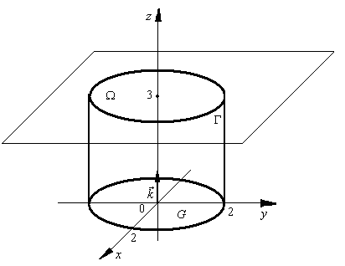
Рисунок 8. 7 – Поверхность к типовому примеру 10

Параметрические уравнения линии имеют вид
, , , .
Для вычисления циркуляции по формуле Стокса выберем какую-нибудь поверхность , «натянутую» на . Возьмем в качестве круг, границей которого является окружность . Согласно выбранной ориентации контура, нормалью к кругу является единичный вектор оси .
По формуле (8.16) ротор равен
.
Тогда по формуле Стокса (8.17) циркуляция равна
.
11 Проверить, является ли потенциальным векторное поле
.
Решение. По формуле (8.16) ротор равен
.
Следовательно, заданное поле потенциально.
12 Проверить, являются ли соленоидальными следующие поля:
а) ;
б) .
Решение. а) имеем
.
Значит, поле соленоидально;
б) имеем
.
Значит, поле не является соленоидальным.

Задания для аудиторной работы

1 Найти линии и поверхности уровня скалярных полей:
а) ; в) ;
б) ; г) .
2 Найти производную в точке по заданному направлению скалярных полей:
а) , , ;
б) , , .
3 Найти градиент и его модуль скалярных полей:
а) ; б) .
4 Найти векторные линии векторных полей:
а) ; б) .
5 Найти поток векторного поля
через сторону треугольника , вырезанного из плоскости координатными плоскостями.
6 Найти поток векторного поля через поверхность части параболоида , отсекаемой от него плоскостью (нормаль внешняя).
7 Вычислить поток для векторных полей и положительно ориентированных замкнутых поверхностей :
а) ,
= ;
б) ,
= .
8 Найти поток векторного поля
через поверхность цилиндра, заключенную между плоскостями и (нормаль внешняя).
9 Найти дивергенцию векторных полей:
а) ;
б) .
10 Найти ротор векторных полей:
а) ;
б) .
11 Вычислить циркуляцию векторного поля
по контуру треугольника с вершинами , , по определению и с помощью формулы Стокса.
12 Вычислить циркуляцию векторного поля
вдоль линии, состоящей из части винтовой линии , , от точки до точки и прямолинейного отрезка по определению и с помощью формулы Стокса.
13 Выяснить, являются ли соленоидальными и потенциальными векторные поля:
а) ;
б) ;
в) ;
г) .
В случае потенциальности найти потенциал.

Задания для домашней работы

1 Найти линии и поверхности уровня скалярных полей:
а) ; в) ;
б) ; г) .
2 Найти производную в точке по заданному направлению скалярных полей:
а) , , ;
б) , , .
3 Найти градиент и его модуль скалярных полей:
а) ;
б) .
4 Найти векторные линии векторных полей:
а) ;
б) .
5 Найти поток векторного поля через нижнюю сторону треугольника с вершинами , , .
6 Найти поток векторного поля через внутреннюю часть поверхности , отсеченной плоскостью .
7 Найти дивергенцию векторных полей:
а) ;
б) .
8 Найти поток векторного поля через верхнюю сторону круга, вырезаемого конусом на плоскости .
9 Найти поток векторного поля по внешней стороне части сферы , расположенной в первом октанте.
10 Найти поток векторных полей:
а) через внешнюю сторону замкнутой поверхности = ;
б) через внешнюю сторону замкнутой поверхности
= .
11 Найти ротор векторных полей
а) ;
б)
.
12 Вычислить по определению и с помощью формулы Стокса циркуляцию векторных полей:
а) по контуру треугольника, полученного в результате пересечения плоскости с координатными плоскостями;
б) по контуру = .
13 Выяснить, являются ли соленоидальными и потенциальными векторные поля:
а) ;
б) ;
в) ;
г) .
В случае потенциальности найти потенциал.

